Učni list za učence
Zaporedna vezava porabnikov

OSNOVNA NALOGA (1. del) – merjenje toka

Pripomočki: vezalna plošča, ampermeter, vir napetosti, dve različni žarnici, žice.
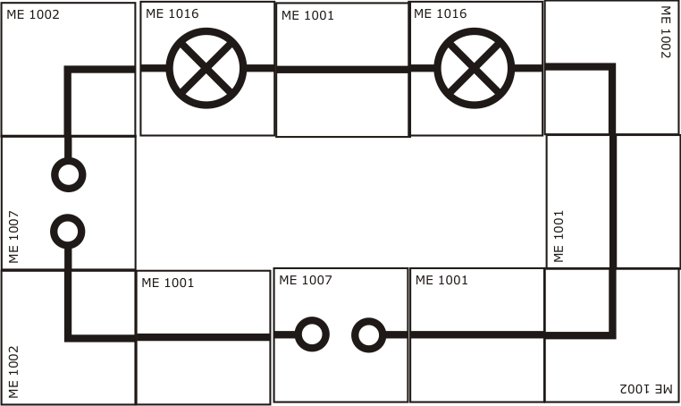
Slika 2: Vezje za merjenje toka pred žarnicama. Za priklop napajalnika uporabi priključni mesti spodaj.

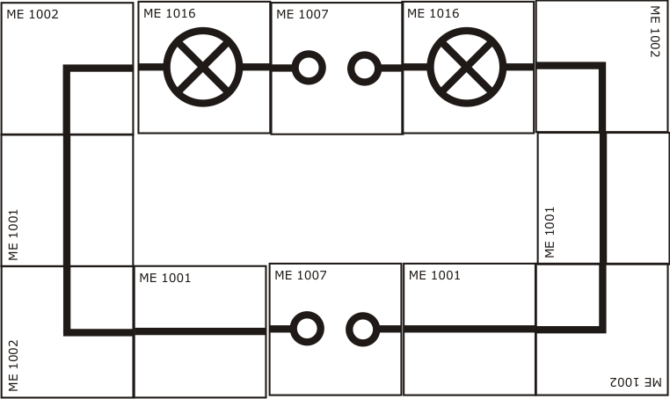
Slika 3: Vezje za merjenje toka med žarnicama. Za priklop napajalnika uporabi priključni mesti spodaj.

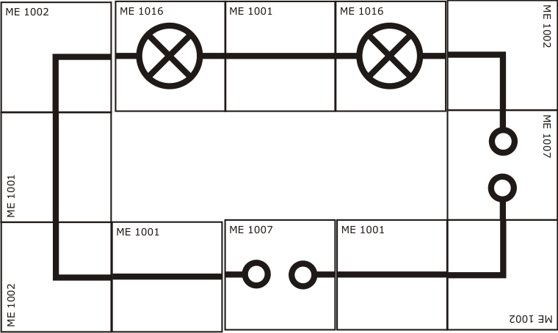
Slika 4: Vezje za merjenje toka za žarnicama. Za priklop napajalnika uporabi priključni mesti spodaj.

Razlaga: Pri tej vaji boš ugotovil, kaj se dogaja s tokom pri zaporedni vezavi porabnikov.

Potek dela:
S priloženimi pripomočki izmeri tok pred žarnicama, med žarnicama in za žarnicama. Vse meritve opravi za vsaj štiri različne napetosti.
- Nariši si preglednico za zapisovanje meritev.
meritev | tok pred žarnicama | tok med žarnicama | tok za žarnicama

- Sestavi vezje za merjenje toka.
- Nastavi vir napetosti na prvo napetost in izmeri tok pred žarnicama na prvem merilnem mestu.
- Na napajalniku ne spreminjaj nastavitve.
- Merilni kos skupaj z žicama prestavi na drugo merilno mesto, med žarnicama, z ravnim kosom pa zamenjaj nastalo luknjo.
- Izmeri tok.
- Ponovi enako še za tretje merilno mesto, za žarnicama.
- Rezultate vpiši v preglednico.
- Spremeni vrednost na viru na naslednjo napetost in ponovi postopek.

OSNOVNA NALOGA (2. del) – merjenje napetosti

Pripomočki: vezalna plošča, voltmeter, vir napetosti, dve različni žarnici, žice.

Razlaga: Pri tej vaji boš ugotovil, kaj se dogaja z napetostjo pri zaporedni vezavi porabnikov.

Potek dela:
S priloženimi pripomočki izmeri napetost na viru napetosti, na prvi in na drugi žarnici. Vse meritve opravi za vsaj štiri različne napetosti.
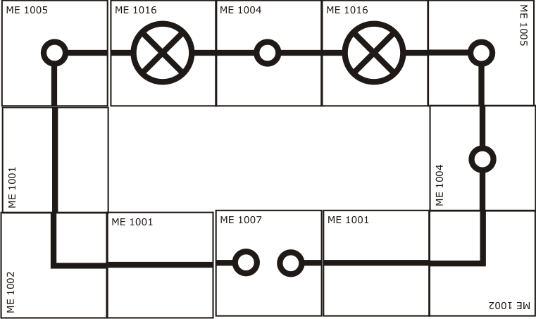
Slika 5: Vezje za merjenje napetosti
- Nariši si preglednico za zapisovanje meritev.

meritev | napetost na viru | napetost na prvi žarnici | napetost na drugi žarnici

- Sestavi vezje za merjenje napetosti.
- Nastavi vir napetosti na prvo vrednost v preglednici in izmeri napetost na viru.
- Na napajalniku ne spreminja nastavitve.
- Izmeri napetost na prvi žarnici.
- Izmeri napetost na drugi žarnici.
- Vse vrednosti zapiši v preglednico.
- Spremeni vrednost na viru na naslednjo vrednost in ponovi postopek.
- Na koncu izmeri tudi napetost med priključkoma na desni strani vezja. S tem ugotoviš, kakšna je napetost med priključkoma, ki sta povezana z žico.

DODATNA NALOGA 1 – merjenje toka

Pripomočki: računalniški program EDISON.
Razlaga: Pri tej vaji boš ugotovil, kaj se dogaja s tokom pri zaporedni vezavi porabnikov.

Potek dela:
V programu EDISON sestavi vezje, kjer bosta dve žarnici vezani zaporedno. Pred žarnici veži merilnik toka, drug merilnik veži med žarnici in tretjega za žarnici.
- Nariši si preglednico za zapisovanje meritev.
meritev | tok pred žarnicama | tok med žarnicama | tok za žarnicama

- Sestavi vezje za merjenje toka.
- Nastavi vir napetosti na prvo napetost in v preglednico zapiši vse tri tokove.
- Spremeni vrednost na viru na naslednjo napetost in ponovi postopek.
- Spremeni nazivne vrednosti za eni izmed žarnic. Kaj ugotoviš?

DODATNA NALOGA 2 – merjenje napetosti

Pripomočki: računalniški program EDISON.
Razlaga: Pri tej vaji boš ugotovil, kaj se dogaja z napetostjo pri zaporedni vezavi porabnikov.

Potek dela:
V programu EDISON sestavi vezje, kjer bosta dve žarnici vezani zaporedno. Na vir napetosti vzporedno veži merilnik napetosti, drug merilnik veži vzporedno k prvi žarnici, tretjega pa k drugi žarnici.
- Nariši si preglednico za zapisovanje meritev.
meritev | napetost na viru | napetost na prvi žarnici | napetost na drugi žarnici

- Sestavi vezje za merjenje napetosti.
- Nastavi vir napetosti na prvo vrednost v preglednici in v preglednico zapiši vse tri napetosti.
- Spremeni vrednost na viru na naslednjo vrednost in ponovi postopek.
- Spremeni nazivne vrednosti za eni izmed žarnic. Kaj ugotoviš?

